
اسم الطالب: ____________ الكهرباء والمغناطيس
الصف : الرابع ( أ ، ب )
المادة : العلوم
الكهرباء
- الكهرباء الساكنة
التكهرب ( الشحن ) : تولد شحنة كهربائية على الجسم.
الكهرباء الساكنة : الشحنات اللي تتولد على الجسم
انواع الشحنات الكهربائية :
- شحنة موجبة
- شحنة سالبة
الشحنات المتشابهة تتنافر والشحنات المختلفة تتجاذب

- التيار الكهربائي والدارة الكهربائية
مكونات الدارة الكهربائية :
- البطارية تعتبر مصدر الكهرباء في الدارة الكهربائية
- الأسلاك يمر التيار الكهربائي خلالها
- المصباح
- المفتاح الكهربائي فتح واغلاق الدارة الكهربائية
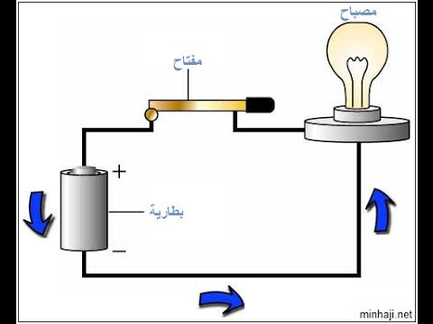
التيار الكهربائي: شحنات تنتقل من مكان الى آخر خلال الموصلات ( الأسلاك ) في الدارة الكهربائية
الدارة الكهربائية : المسار المغلق الذي يسري فيه التيار الكهربائي

- المواد الموصلة والمواد العازلة
المواد الموصلة : هي مواد تسمح بمرور التيار الكهربائي خلالها .
مثال : الحديد ، الألمنيوم
المواد العازلة : هي مواد لا تسمح بمرور التيار الكهربائي خلالها.
مثال : الخشب ، الورق

- الإستخدام الآمن للكهرباء
من قواعد السلامة في التعامل مع الكهرباء:
- عدم استخدام الكهرباء واليدان مبلولتان
- عدم فصل القابس بسحب السلك
- التحقق من ان الأسلاك المستخدمة معزولة
- عدم وصل عدد كبير من الأجهزة بمقبس واحد
المنصهر الكهربائي:
تعريفه : هو سلك رفيع يكون داخل كل جهاز كهربائي ، ينصهر عند مرور تيار كهربائي قوي فينقطع التيار عن الجهاز
يستخدم لحماية الأجهزة الكهربائية من الاحتراق

المغناطيس
خصائص المغناطيس:
يجذب المغناطيس كل ما هو مصنوع من الحديد .
تتركز قوة المغناطيس عند الأطراف والتي تسمى أقطاب . للمغناطيس قطبان (شمالي وجنوبي)
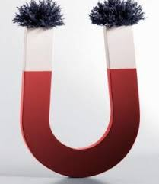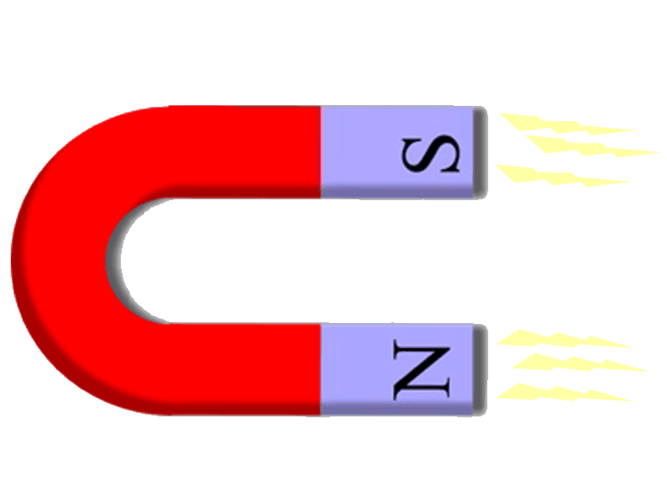

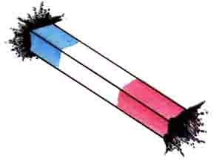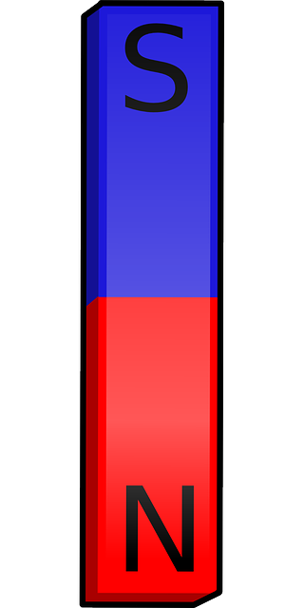

- عند تعليق مغناطيس بشكل حر فإن القطب الشمالي للمغناطيس سيتجه نحو الشمال الجغرافي ، بينما يتجه القطب الجنوبي نحو الجنوب الجغرافي.

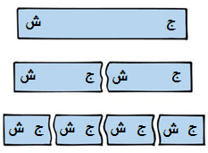
- اذا كسر مغناطيس من منتصفه فإنه يشكل
مغناطيسين جديدين كما يبين الشكل المجاور.

التجاذب والتنافر بين الأقطاب المغناطيسية:
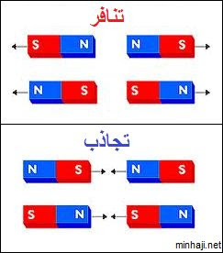
الأقطاب المتشابهة تتنافر

والأقطاب المختلفة تتجاذب

يفقد المغناطيس قدرته على جذب الأجسام في حالتين :
- الطرق
- التسخين

المجال المغناطيسي:
هي المنطقة التي يجذب فيها المغناطيس الأجسام القابلة للجذب
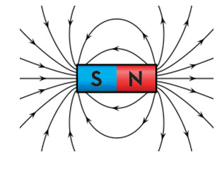

طرق التمغنط :
أولا : طريقة الدلك:
يمكن أن نمغنط قطعة من الحديد بالدلك . حيث تكتسب خصائص المغناطيس
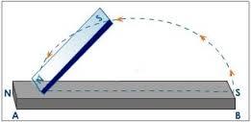

ثانيا : المغناطيس الكهربائي:
يصبح المسمار الملفوف عليه سلك نحاسي معزول مغناطيسيا عند إيصاله ببطارية
حيث يتمغنط بالتيار الكهربائي.
يفقد مغناطيسيته عند فتح الدارة الكهربائية (انقطاع التيار )
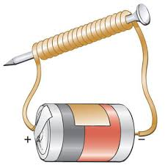

تعتمد قوة المغناطيس على :
- عدد اللفات ( كلما زاد عدد اللفات زادت قوة المغناطيس )
- عدد البطاريات ( كلما زاد عدد البطاريات زادت قوة المغناطيس )

البوصلة :
تستخدم البوصلة في تحديد الاتجاهات .
تتركب من : مغناطيس صغير وخفيف يشبه الابرة ، ترتكز على سن مدببة تسمح للمغناطيس بالدوران والاتجاه نحو الشمال .
استخدمها الملاحون المسلمون في تجارتهم لمعرفة الاتجاه في اثناء سير السفينة في البحر
أول من استخدم البوصلة من البحارة المسلمين : أحمد بن ماجد . سماها بيت الابرة.
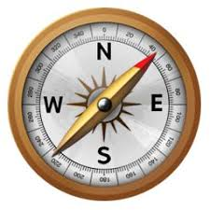

إعداد المعلمة : هامة أديب

